Министерство образования Российской Федерации

ГОСУДАРСТВЕННЫЙ УНИВЕРСИТЕТ УПРАВЛЕНИЯ

Факультет: Прикладная информатика

Кафедра: Информационные технологии и системная аналитика

ЯЗЫКИ И МЕТОДЫ ПРОГРАММИРОВАНИЯ

Лабораторное занятие №8 на тему:

«Использование лямбда-выражений в Java»

Преподаватель:

Авдеев В.С.

Студент:

-

Группа:

-

Москва 2024

Цель занятия
- Познакомиться с концепцией лямбда-выражений в Java.
- Научиться использовать функциональные интерфейсы.
- Практиковаться в написании кода с использованием лямбда-выражений.

Ход занятия

Определение: Лямбда-выражения — это анонимные функции, которые позволяют передавать поведение как параметр в методы. Они упрощают синтаксис и делают код более читаемым, особенно при работе с коллекциями и функциональными интерфейсами.

Основные особенности:
- Синтаксис:
  - Лямбда-выражение состоит из параметров, стрелочной функции -> и тела выражения.
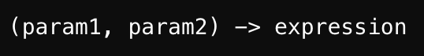
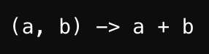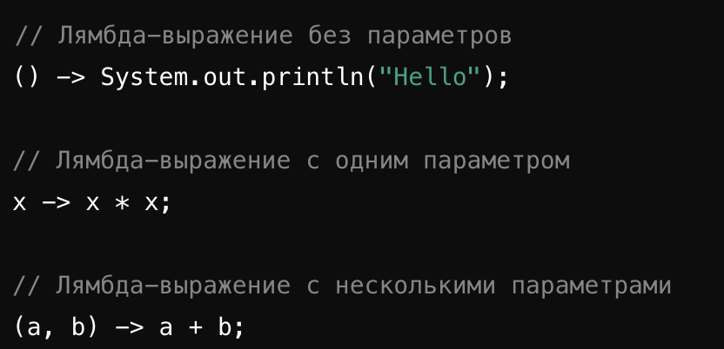
2. Функциональные интерфейсы:
- Лямбда-выражения могут использоваться только с функциональными интерфейсами — интерфейсами, содержащими один абстрактный метод. Например, интерфейсы Runnable, Callable, Comparator.
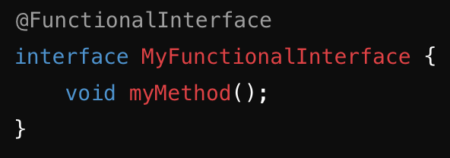
3. Использование с коллекциями:
- Лямбда-выражения часто применяются в методах стримов (Stream API) для фильтрации, сортировки и преобразования коллекций.
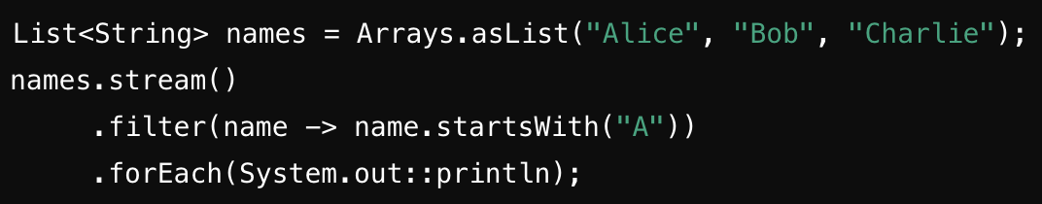
4. Преимущества:
- Упрощение кода: Лямбда-выражения уменьшают объем кода, устраняя необходимость в создании анонимных классов.
- Читаемость: Код становится более выразительным и легко воспринимаемым.
- Функциональный стиль: Упрощает работу с функциональными стилями программирования, позволяя использовать методы высшего порядка.
5. Область видимости:
Лямбда-выражения могут захватывать переменные из окружающего контекста (замыкания), но такие переменные должны быть финальными или эффективно финальными (то есть их значение не изменяется после присвоения).
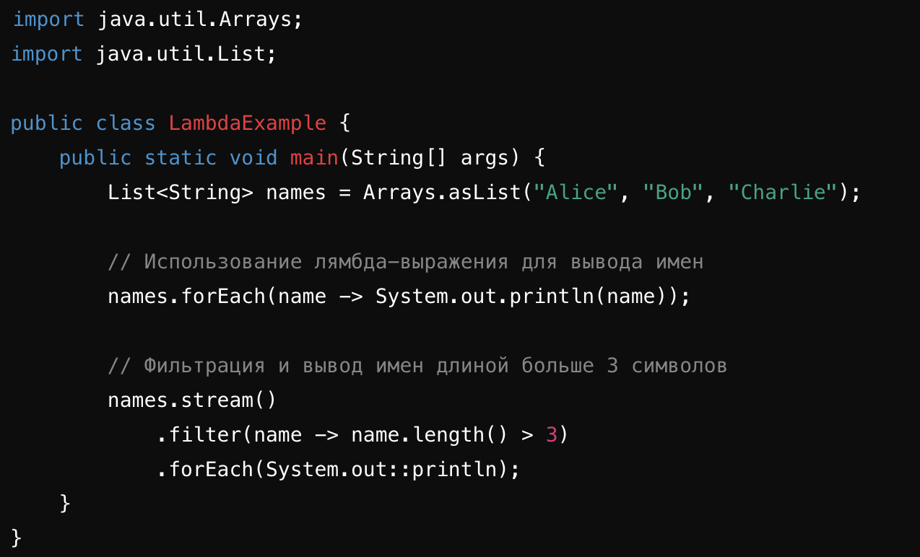

Давайте попробуем написать программу. Загрузите в результате полученный код на gitflic с названием lab8.

Описание задания:
- Создание функциональных интерфейсов:
  - Создайте интерфейс Operation, который будет содержать метод double apply(double a, double b)
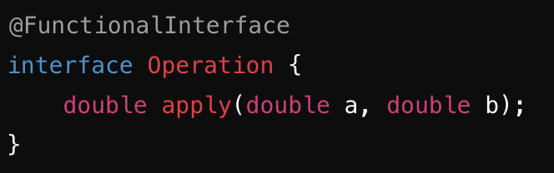
- Реализация операций с помощью лямбда-выражений:
Создайте лямбда-выражения для следующих математических операций:
  - Сложение
  - Вычитание
  - Умножение
  - Деление
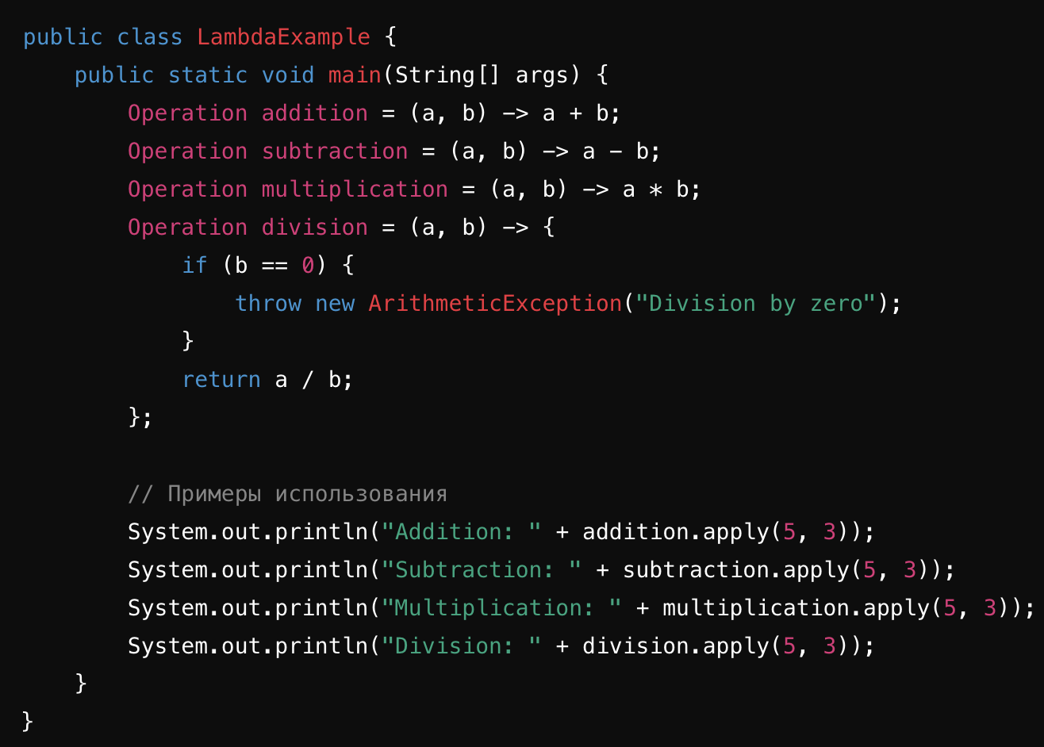
- Использование коллекций:
Создайте список целых чисел и используйте лямбда-выражения для выполнения следующих операций:
- Отфильтровать только четные числа
- Умножить каждое число на 2
- Вывести результат на экран
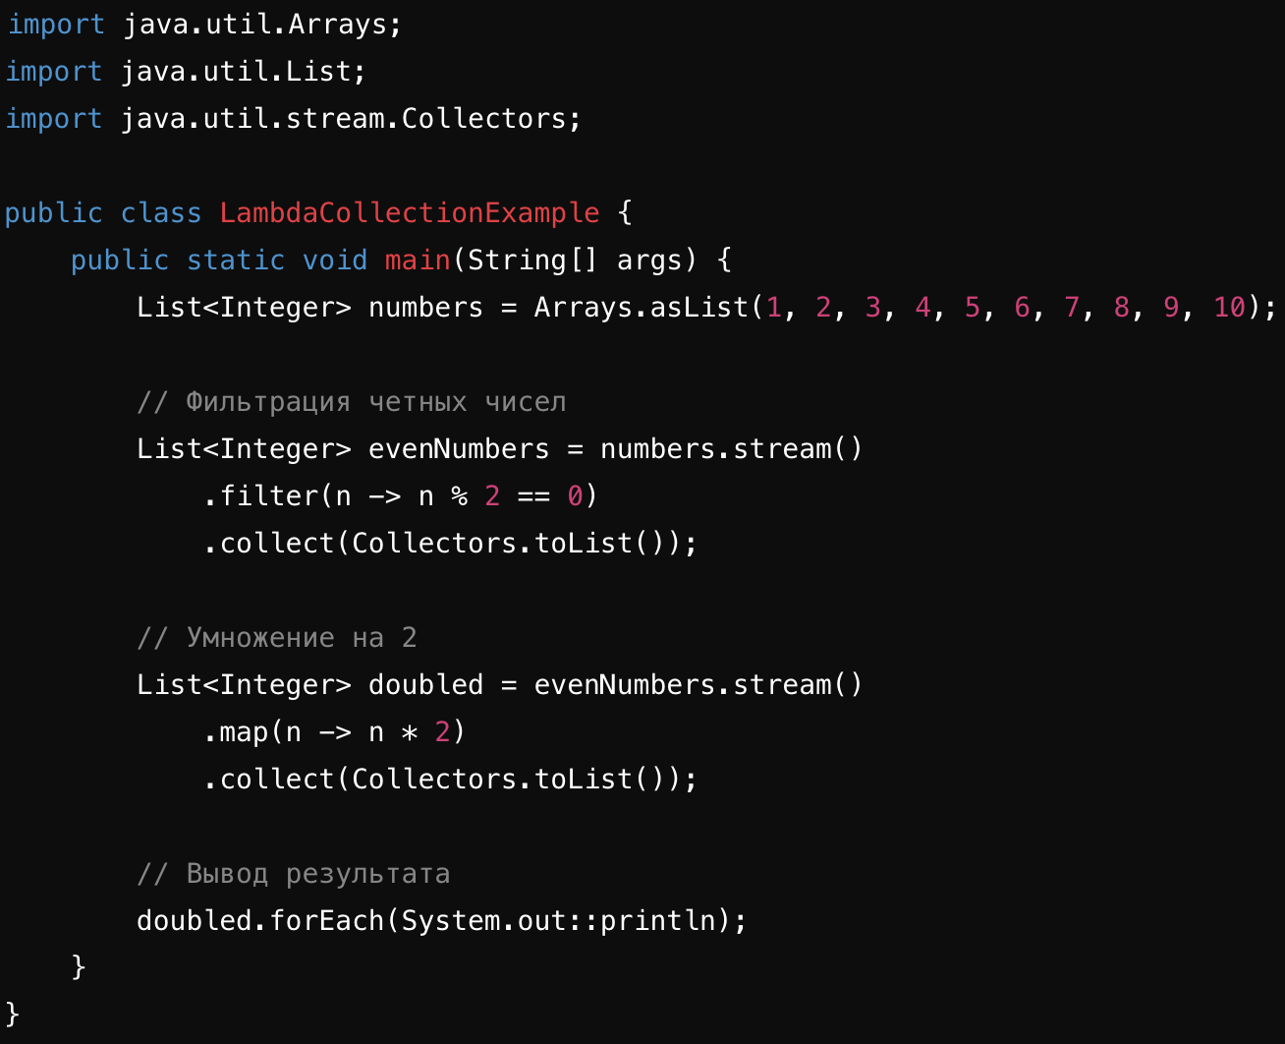

Задание: Работа с лямбда-выражениями в Java
- Создайте функциональный интерфейс StringOperation с методом String apply(String str), который обрабатывает строку.
- Реализуйте следующие операции с помощью лямбда-выражений:
  - Преобразование строки в верхний регистр.
  - Преобразование строки в нижний регистр.
  - Удаление пробелов в начале и в конце строки.
  - Обратное значение строки.
- Разработайте класс StringProcessor с методом processString(String str, StringOperation operation), который применяет заданную операцию к строке и возвращает результат.
- В классе Main протестируйте все операции на примере строки " Hello, World! ", выводя результаты на экран.

